关于变更陈庆宗地规划条件公示的通告
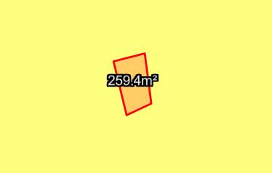
陈庆宗地位于中山市板芙镇湖洲村民溪涌边巷2横巷3号，土地使用权证号：中府国用（2013）第易3000295号，用地面积为259.4平方米，土地批准用途：住宅。现该建设单位申请按中山市南区街道北溪西片区（1707单元）控制性详细规划一般修改（2023）办理该地建设用地规划条件变更。
我局已受理其申请，依据城乡规划法律法规的有关要求，现对该宗地规划条件变更进行公示，公示如下：
该用地位于《中山市南区街道北溪西片区（1707单元）控制性详细规划一般修改（2023）》的1707-07-09地块上，变更后用地性质为二类城镇住宅用地，用地配套规划指标按《中山市自然人名下用地规划管理的实施意见》、《自建房技术标准》文件要求执行，其中容积率变更为1.84。
根据《中华人民共和国城乡规划法》相关规定，现就该事项予以公示，公示时间为刊登之日起十天。在公示期内如对上述调整事项有意见或建议，请使用真实姓名及联系方式，以书面形式反馈到以下地址：中山市板芙镇行政服务中心三楼中山市自然资源局第四分局板芙办事点，逾期视为无异议。
（联系人:梁先生；联系电话：86520863）

中山市自然资源局
2024年8月20日

